В следующем году в Москве заменят счетчики отопления более чем в 5,5 тыс зданий
29.09.2016
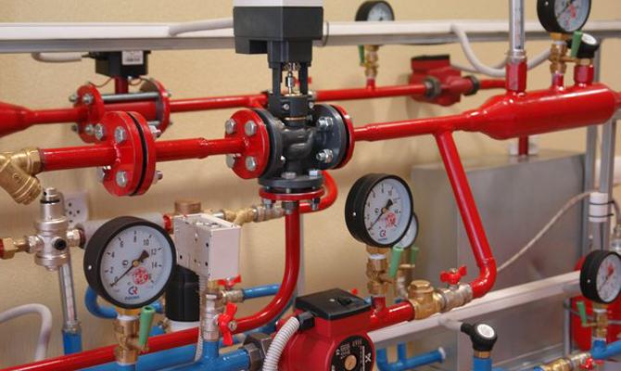
Новые общедомовые счетчики отопления и горячей воды будут установлены в зданиях, где старые прослужили ок. 10 лет.
Да начала зимы следующего года в 2030 школах, детсадах и других бюджетных объектах заменят приборы учета потребления тепловой энергии. Их в Москве устанавливают с 2003 года. Срок службы счетчиков составляет 10 лет.
Более того, в столичном ЕИРЦ подчеркнули, что в 2017 году в планах заменить счетчики отопления и горячей воды более чем в 3 тыс. 750 жилых домах.
Как уточняется, имеются в виду только общедомовые приборы, данные с которых получают организации, оплачивающие отопление в здании. Если это жилой фонд, то такими организациями являются УК, ТСЖ или ЖСК.
Сейчас жители столицы платят за тепло в домах каждый месяц по установленным тарифам. Плата за отопление распределяется равномерно на весь год, а не только на отопительный сезон. Благодаря данной мере потребителям не приходят большие счета в период холодов.

Адрес страницы: http://kosino-uhtomski.mos.ru/presscenter/news/detail/3847389.html
Управа района Косино-Ухтомский города Москвы

